GENERAL:

Lo que se persigue con estas nuevas opciones es el cálculo de las coordenadas de todos los puntos que se han tomado en campo mediante ángulos y distancias.
El paso de los datos de la Estación Total o de la libreta al ordenador, no se realiza con ninguna opción del programa, será la propia marca de la estación o de la libreta la que le proporciona un programa de comunicaciones con el ordenador, con él pasaremos los datos de la estación al ordenador.
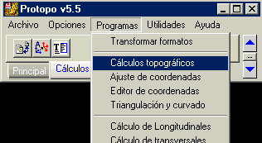 El primer paso es el convertir los datos de la Estación Total de la marca X, a formato Protopo. Esto se puede realizar desde el programa externo “FORMATOS” ó desde dentro del programa “CALCULOS TOPOGRÁFICOS”.

Entraremos a través de “CALCULOS TOPOGRÁFICOS”, apareciéndonos el siguiente cuadro de dialogo.

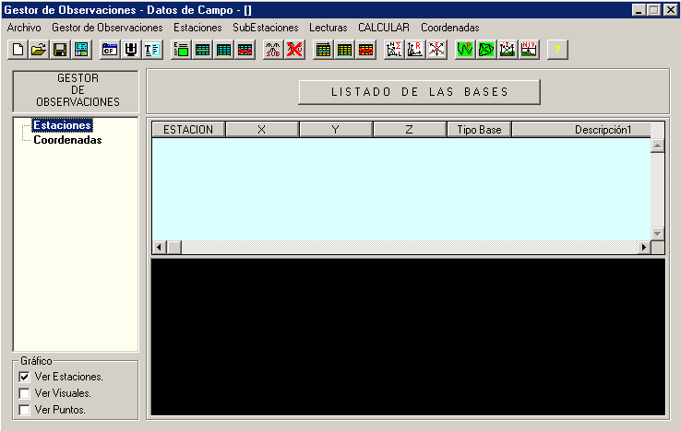

La idea principal en esta nueva versión es que todos los datos relativos al cálculo (ángulos, distancias, coordenadas de las bases), estén en un único fichero, con una estructura de los datos flexible, fácil de acceder y modificar. A partir de este fichero podremos sacar datos para calcular Poligonales, Intersecciones Mixtas, Desorientaciones, y otros cálculos...
El programa incorpora varias bases de datos útiles para gestionar los distintos cálculos, así tenemos: Base de datos de Instrumentos con sus características técnicas, base de datos con datos del trabajo y clientes, cálculo de tolerancias y errores....
Una de las principales ventajas que tiene esta nueva versión es que permite trabajar tanto en centesimal como sexagesimal, con distanciometro o generadores, ángulos cenitales o inclinaciones, con datos en círculos directos o inversos. Y lo más importante: en todo cálculo el programa nos proporciona un control total sobre los errores, precisiones, datos estadísticos, gracias a las bases de datos de instrumentos y características que posee.

Para entender la lógica del programa podemos abrir el fichero de ejemplo que se encuentra en:
“C:\trabajos\protopo\prueba_pablo2.obs”
Por un lado vemos un árbol, y en el otro lado tendremos: una tabla tipo Excell, fichas y gráficos.
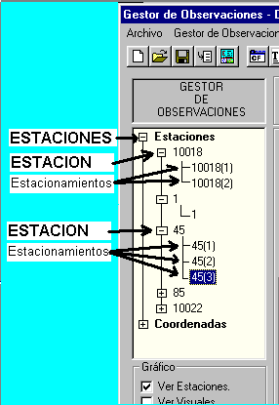
* Lo primero que tendremos serán las Estaciones con sus coordenadas. Podremos introducir, borrar, cambiar... Nos podemos ayudar del menú “Estaciones”.
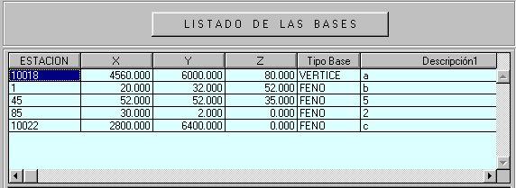

* Por cada Estación tendremos una ficha individual, en la que podremos darle otra vez coordenadas, introducir comentarios, texto del croquis, y asociar los ficheros *.BMP relativos al croquis y a foto de la estación. No es necesario aceptar para que se graben los campos.

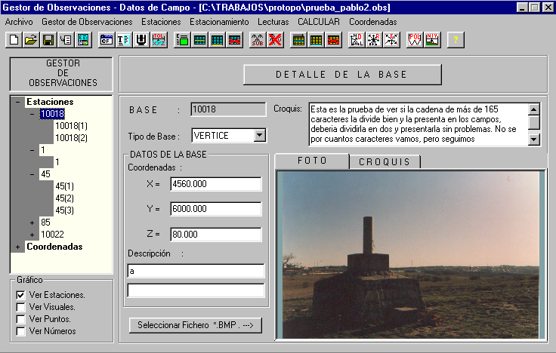

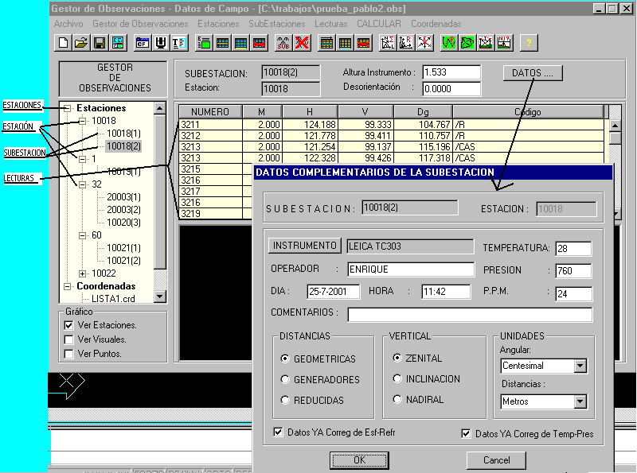
* Además, por cada estación, tendremos lo que el programa denomina Ocupación ó Estacionamiento, que es cada una de las veces que nos hemos puesto o estacionado sobre la estación. Cada Ocupación tendrá una altura de aparato y desorientación diferente.
Además dentro de cada OCUPACION tendremos todas las lecturas medidas a los puntos. Por supuesto podremos introducir los datos, modificar, borrar.
En una estación nos hemos podido estacionar varias veces, y cada una de ellas con un
instrumento diferente y con características distintas (Unidades, Corrección de esfericidad y refracción, tipo de datos,...).
Todos estos datos se graban en un fichero OBS (OBServaciones). El programa genera ficheros resultados de varias clases: Ficheros CRD con las coordenadas calculadas, ficheros TXT de texto con los informes del cálculo, ficheros informes WMF con imágenes (reseñas, listados,....).

* La última parte del árbol es Coordenadas: esta me dibuja una pantalla gráfica con el dibujo de todos los puntos (ver la configuración del gráfico).
Si en el directorio de trabajo existieran ficheros de coordenadas CRD, estos se visualizarían en el apartado de coordenadas, pero simplemente se visualizan, es decir, no son editables, y no están en el fichero OBS.

Una vez visto la estructura de los datos, como insertarlos, editarlos y borrarlos, vamos a ver que tipos de cálculos podemos realizar con ellos.
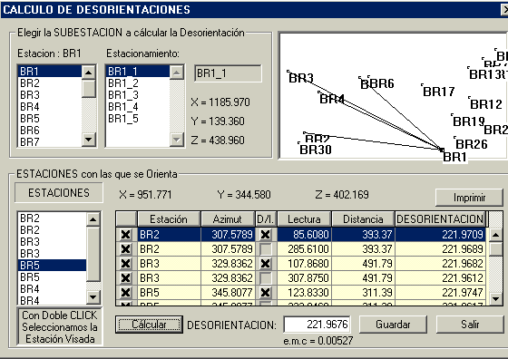
Cálculo de la desorientación: se trata de calcular la corrección que debemos aplicar a las lecturas medidas con el instrumento.
Cada estacionamiento tendrá una desorientación. Si en campo trabajo orientado, la desorientación será cero.

Calculo de la Radiación: Se trata de cuando tenemos ya todas las coordenadas de las bases o Estaciones, y, además tenemos por cada ocupación ó estacionamiento la desorientación, se trata pues, del cálculo de las coordenadas de todos los puntos visado desde estas ocupaciones. En esta pantalla podremos seleccionar qué ocupación queremos calcular, que correcciones a aplicar, en qué fichero introduciremos el resultado, y si queremos generar un informe (Configurar) (UTM, Planas).
Como resultado obtendremos un fichero de coordenadas *.CRD con todos los puntos.
Calculo de una Estación. En esta opción lo que pretendemos es calcular las coordenadas de una Estación individualmente, por medio de lecturas realizadas desde ella o realizadas desde otra Estación a ella (Destacados, Levantamiento desde 2 Estaciones....
Existen dos métodos para calcular las coordenadas de la estación:
Método Manual ó Independiente.
Método Automático ó MMCC.
En ambos casos elegiremos qué Estación queremos calcular:
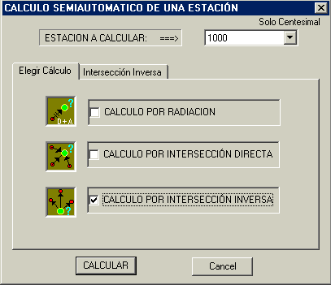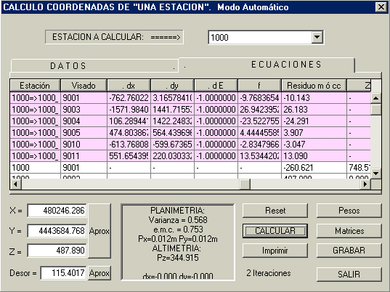

Cálculo de Poligonales. Con esta opción podremos calcular las coordenadas de una serie de estaciones así como las desorientaciones de sus estacionamientos que han intervenido.
Para formar una Poligonal existen tres formas:
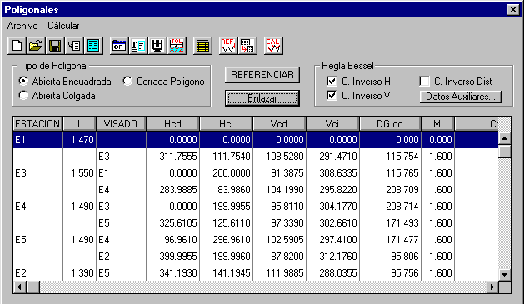
1ª Manual.
2ª Semiautomática.
3ª Automática.
Una poligonal puede ser Abierta Encuadrada, Abierta Colgada, o Cerrada (como un polígono). Las poligonales cerradas del tipo que se estaciona dos veces en la estación de partida (una como salida y otra como llegada) se definirán como encuadradas.
Paralelamente a todo los tipos de cálculos, existe una base de datos de instrumentos, por la cual, cada Ocupación ó Estacionamiento tiene asociado un instrumento con el que se tomo los datos.
De igual manera, tanto en la pantalla principal del Gestor de Observaciones como en Poligonales, existe la opción de Cálculos de Tolerancias, en la que podremos introducir los parámetros adicionales de nuestro trabajo (errores de posicionamiento, medida de alturas, inclinación del jalón,..).

  - ARCHIVO.

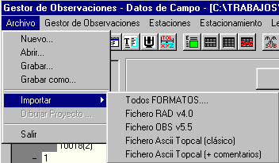
Con esta opción podremos recuperar y grabar los datos de campos procedentes de ficheros de Protopo o de las distintas marcas de Estaciones Totales y Libretas topograficas.

Nuevo: El programa vaciará la memoria de todos los datos introducidos, si hubiese, para poder insertar nuevos datos. En el caso de que existieran el programa pedirá si se quieren grabar.

Abrir: El Programa nos preguntará el nombre y ubicación del fichero a abrir. El fichero tendrá extensión OBS, y contendrá todos los datos de campo además de las coordenadas de las bases.

Grabar: Con esta opción grabaremos todos los datos con el nombre de fichero OBS que en ese momento tengamos. Si no tuviéramos nombre el programa me pedirá nombre.

Grabar como: En este caso nos preguntará siempre el nombre de fichero con el que queremos grabar los datos introducidos.

Importar mas usados: Una de las formas para introducir datos, es a partir de ficheros procedentes de otros programas. Entre los más conocidos hemos introducido los propios de Protopo y dos formatos de Topcal, uno sin comentario y otro con comentario por visual.

Importar todos los formatos:
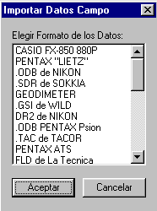
Al optar por la opción de “Todos los FORMATOS”, nos aparecerá una pantalla para que elijamos el formato en el cual tenemos los datos de campo. Prácticamente están todos los formatos del mercado. Si se diera el caso de que tratáramos con un formato inexistente en la lista, optaríamos por el programa Formatos que cuelga del menú principal de Protopo para crearnos nosotros mismos el formato.
Una vez que seleccionemos el formato de los datos, daremos Aceptar y el programa nos preguntará el nombre y ubicación del fichero con los datos de campo. Tendremos que tener cuidado con la extensión por defecto con la cual busca (siempre podremos cambiarla a *.*).
Una vez que elijamos el fichero, los datos se estructurarán tal como se comentó en el apartado General.

Salir: Saldremos del programa de cálculos topográficos. En el caso de existir datos nos preguntará si queremos grabarlos antes de salir (como cualquier programa de Windows).

  - GESTOR DE OBSERVACIONES.
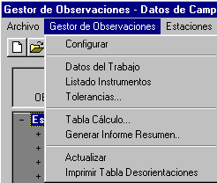
Desde este menú podremos acceder a un listado de opciones comunes a todos los cálculos, operaciones y edición que se realicen.

    - Configurar.
Introduciremos todas las variables globales que utiliza el programa.
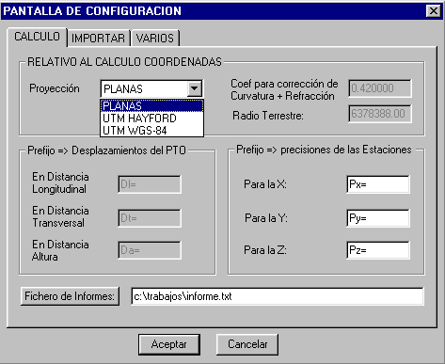
CALCULO:
Coef de Refracción y Radio Terrestre: Estos campos que se encuentran desactivados, se presentan para indicarnos los valores que toma para los cálculos.
Desplazamientos: Indicamos que prefijo deben tener los valores con los que se desplazarán los puntos (longitudinal transversal y en altura, según la dirección de la visual). Estos desplazamientos (precedidos de estos prefijos) deberán ir escritos en el campo código de cada visual.
Precisión de Estaciones: Indicamos los prefijos con los que se mostrarán los valores de las precisiones de las estaciones.
Fichero Informes: Indicaremos el nombre del fichero ASCII donde se irá escribiendo todos los informes de cada calculo (desorientación, poligonales, intersecciones, radiaciones,….).
Proyección: El cálculo se puede realizar en coordenadas planas o con coordenadas U.T.M. (según elipsoide de Hayford o del WGS.84). Calculará un coeficiente para cada Estación

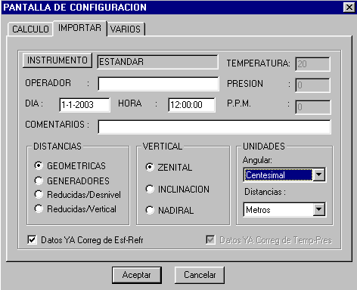
IMPORTAR:
Cuando introduzcamos datos a mano o cuando los importemos de un fichero, podremos indicarle los valores por defecto que tomará:
Desde el instrumento, el tipo de distancias, tipo de ángulo vertical, unidades angulares y métricas, así como si los datos ya vienen protegidos de esfericidad y refracción.

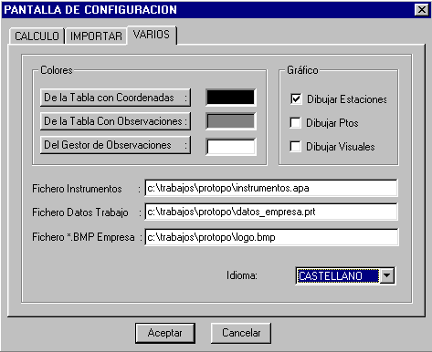

VARIOS:
Indicamos los nombres de ficheros de Entorno:
Fichero de Base Datos de Instrumentos, con todas las características.
Fichero con los datos del trabajo y del cliente.
Fichero BMP en el que tenemos el logotipo de nuestra empresa.

    - Datos del Trabajo.
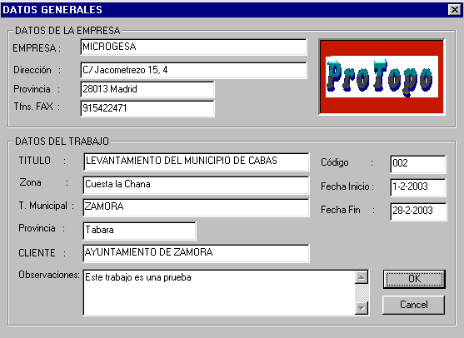
En esta pantalla introduciremos nuestros datos, los datos del trabajo y los del cliente.
Esta información se guarda en un fichero *.prt que se indica en la Configuración en el apartado de Varios.
El logotipo que se muestra tambien se indica en el mismo apartado de configuración.
Estos datos nos servirán para cumplimentar los impresos de reseñas, listados,….

    - Listado de Instrumentos.

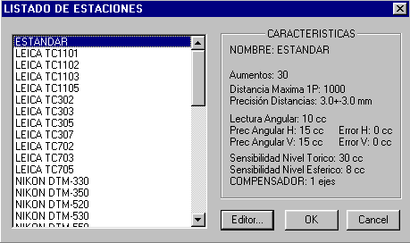
Protopo incorpora un gestor de instrumentos con el que podemos visualizar y manipular las características más importantes de los aparatos. Seleccionando uno u otro veremos las características más importantes.
En el caso de que no estuviera o no estemos de acuerdo con las características, se podrán añadir o modificar.

Editor…:
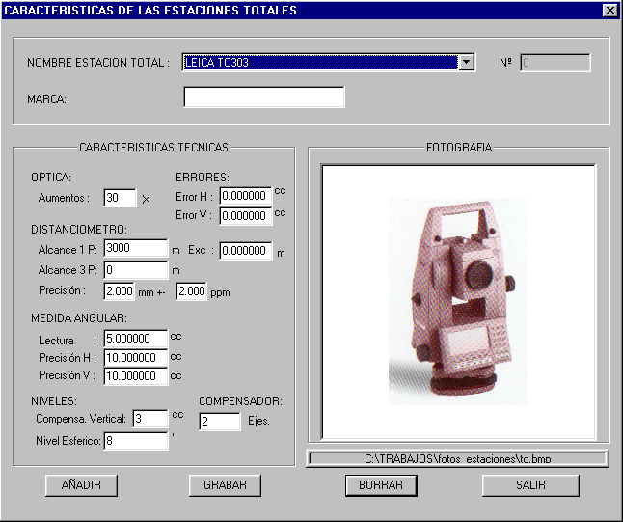
Nos surgirá una nueva pantalla en la que nos aparecerá la ficha de cada instrumento.
Lo primero que tenemos que hacer es elegir la estación.
Las características más importantes son los aumentos, la precisión en distancias, las precisiones angulares, así como la precisión del dispositivo que verticaliza el instrumento (Precisión del nivel tórico o del sensor del compensador). Todos los datos restantes son informativos.
Si queremos modificar las características solo tendremos que modificar el campo correspondiente y GRABAR.
Para introducir un instrumento nuevo, daremos a AÑADIR, pondremos nombre, introduciremos las características más importantes, y daremos a GRABAR. Existe la posibilidad de asociar una foto a la ficha del instrumento mediante el fotón que se encuentra debajo del espacio FOTOGRAFIA.

Existe un caso interesante en el que trabajamos con un instrumento que dispone de sensores de Temperatura y Presión que permiten corregir las lecturas directamente en campo, pero la precisión de las distancias medidas empeora, por lo que tendremos que ver en el manual del instrumento que precisión tendría en este caso y modificar el dato en la ficha.

    - Tolerancias.

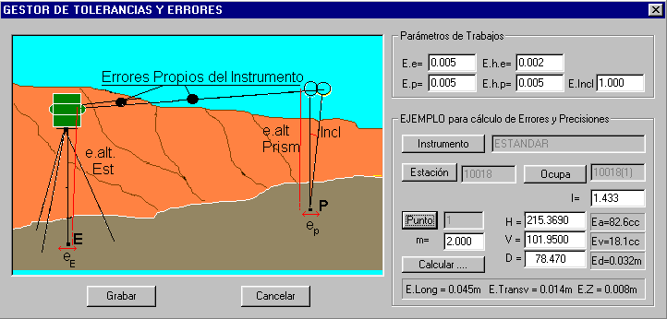
Para calcular el error máximo de una medida, además del instrumento y de los propios valores de la medida, debemos tener en cuenta otros parámetros que también intervienen en la medida, como son el posicionamiento del instrumento y del prisma. Estos valores se introducen en sus valores máximos estimables.
E.e (m). Error planimétrico al posicionar el Instrumento.
E.p (m). Error planimétrico al posicionar el Prisma.
E.h.e (m). Error al medir la altura del Instrumento.
E.h.p (m). Error al medir la altura del Prisma.
E.Incl(gon). Error angular por falta de verticalidad del Prisma.
La segunda parte de la pantalla me permite calcular un ejemplo de errores máximos o precisiones en una medida. Los datos angulares se pueden introducir manualmente o recogerlos de los datos introducidos en el Gestor de Observaciones.
Cuando demos a calcular, nos presentará el error angular horizontal, error angular vertical, el error en distancia así como los errores Longitudinales, Transversales y en Altura de la medida.
Mientras que Ea Ev Ed son errores máximos en la medida, E.Long E.Transv E.Z llevan consigo la precisión propiamente dicha, ya que está multiplicado por √2 para que se compare con otra lectura.

    - Complementos.
Las últimas opciones del menú nos servirán para obtener un resumen general de nuestro fichero de Observaciones.
Tabla de Desorientaciones: Nos muestra una tabla con el listado de todas las Estaciones y Estacionamientos con los datos más importantes. Los campos I (altura Instrumento) y desorientación son editables.
Fichero Resumen: Se trata de un fichero ASCII en el que nos muestra de una forma jerárquica y fácil de leer, las Estaciones con sus coordenadas, con sus Estacionamientos y dentro de cada uno a cuantas estaciones se visaron y en que se realizó la visual Círculo Directo ó en Círculo Inverso.
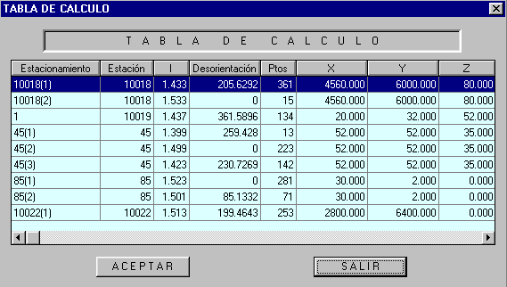
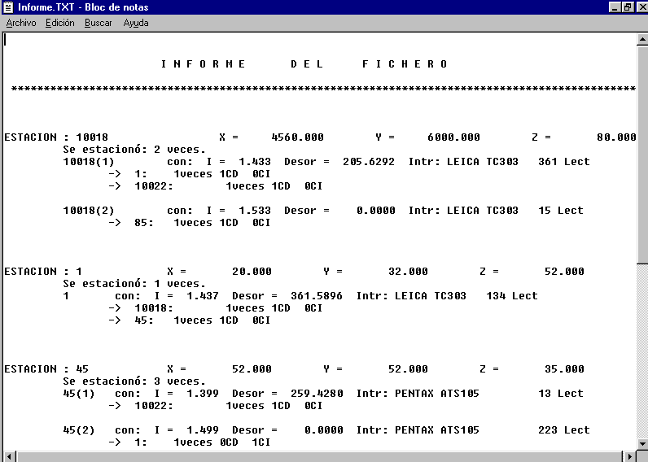

Existe la opción de imprimir que veremos en el apartado de ESTACIONES.

  - ESTACIONES.

    - Edición. Al pinchar en el explorador de datos en “Estaciones” nos aparecerá a la derecha una tabla con las coordenadas de todas las estaciones y un dibujo mostrando su distribución.
Insertar: También con la tecla <Insert> del teclado, insertaremos una línea con todas las celdas vacías. Además veremos como en el gestor se ha añadido una nueva línea en blanco.
Añadir al final. También con la tecla <↓> del teclado, es igual que la opción Insertar pero esta vez la línea se añade al final de la tabla.
Añadir modo Estadillo: En este caso no se inserta ninguna línea en la tabla. La pantalla
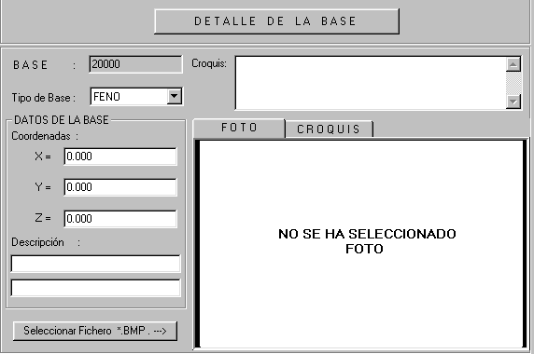
cambia de estilo para escribir las coordenadas, el croquis (reseña de la estación), y asociaremos las fotos de la estación y del croquis realizado con sus medidas.
Presionando el botón de “Seleccionar Fichero BMP” incluiremos las imágenes de Foto y del Croquis.
El primer campo de descripción se utilizará como comentario, y el segundo queda reservado para informar de las precisiones de la Estación.
Para aceptar y grabar los campos basta con pinchar con el ratón en otra parte del Gestor y luego volver a la estación que estábamos.

Borrar: También con la tecla <Supr> del teclado. Con esta opción borraremos la Estación seleccionada con todos los estacionamientos realizados y con todas las visuales hechas.

    - Unir Estacionamientos.
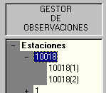
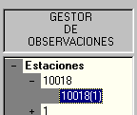
Recordemos que un Estacionamiento se formará cada vez que nos estacionemos en una Estación, por tanto depende de Estación. Cuando importamos los datos de un fichero procedente de una Estación Total, el programa nos crea la estructura de datos ya conocida. Por cada cambio de altura de instrumento o por cada salto en el orden de Estaciones (E1, E2, E3, … E2,..), ó por cada salto en el orden de números de puntos ( 1,2,3,4,6,7,12,13,14,17) creará un estacionamiento. Si no queremos tener tantos Estacionamientos, con esta opción se reducirán a uno.
Esta operación solo une los datos, no los manipula ni modifica. Si lo que queremos es unir unos si y otros no, deberemos hacerlo con la opción “Estacionamiento – Unir Dos Estacionamientos” (esta opción nos permitirá modificar el ángulo horizontal y la altura del jalón).
Dado que en el fichero de trabajo (OBS) además de los datos de campo también contiene las coordenadas de las bases, tendremos que introducirlas manualmente o importarlas o recogerlas de un archivo de coordenadas de PROTOPO (CRD). Por supuesto también se pueden calcular mediante Poligonales o cálculo de Estación (Destacado).

    - Recoger Coordenadas.
Recoger coordenadas de un CRD: Nos pedirá el nombre de un fichero de coordenadas (CRD). En él buscará el nombre de cada Estación y cuando lo encuentre recogerá los campos X Y Z Código y rellenará los campos correspondientes de la Estación.
Recoger coordenadas de Acad: (Según Actualización) Ocurrirá igual que en el caso anterior, pero solicitándonos la capa donde se encuentran los PPuntos que son Estaciones.

    - Importar / Exportar a CRD.
Importar de CRD: A diferencia de Recoger, esta opción insertará por cada punto marcado en el fichero CRD, una Estación con sus respectivas coordenadas. No tendrá en cuenta si el número del CRD existe o no en la lista de Estaciones,
Exportar a CRD: Esta opción servirá para sacar las coordenadas de las Estaciones a un fichero CRD.

    - Imprimir.
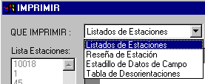
Con esta opción podremos ver como quedará el documento a imprimir. La primera pregunta que realiza es que queremos imprimir:

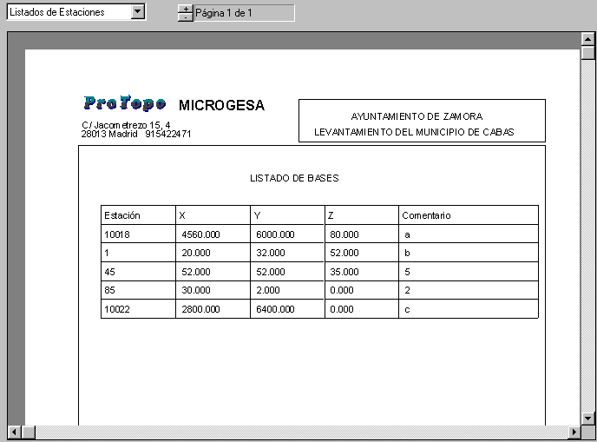
Listado de Bases: Nos imprimirá una tabla con las coordenadas de todas las Estaciones.
Reseña de Estación: En este caso nos preguntará que Estación queremos generar su reseña.
Estadillo de Datos de Campo: Nos preguntará La Estación y el Estacionamiento del cual obtendrá el listado de visuales para generar los estadillos.
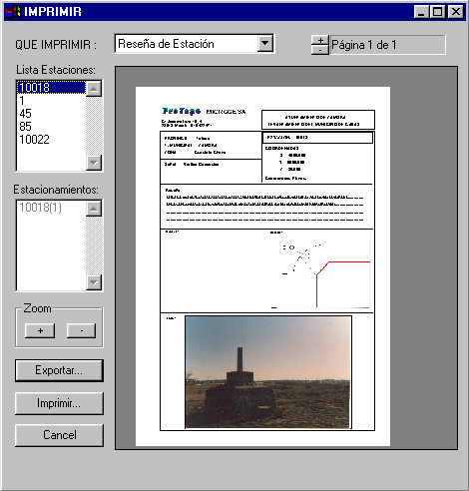
Tabla de Desorientaciones: Con esta opción imprimiremos un resumen de las Estaciones y sus Estacionamiento con los datos más importantes como Desorientaciones, altura de Instrumento, cantidad de puntos tomados y nombre del Instrumento utilizado.

En las cuatro opciones el formato de impresión en lo que se refiere al ancho de columnas, ubicación de los datos y altura de textos es fija y predefinida.
Los datos de la cabecera los podremos cambiar en la opción “Gestor de Observaciones – Datos del Trabajo”.

Con los botones “+” y “-“ podremos acercarnos o alejarnos. También mediante doble clic con los botones izquierdo y derecho del ratón sobre la zona de impresión.
Advertencia: Al imprimir las Reseñas puede ocurrir que el controlador de la impresora tarde en generar la impresión debido a los gráficos, por lo que aconsejamos que cuando imprimamos reseñas esperemos entre 2 a 5 segundos antes de seleccionar otra opción.

  - ESTACIONAMIENTO.
    - Edición.
Un Estacionamiento es cada vez que nos estacionamos sobre una Estación.
Los Datos de un Estacionamiento son: La Altura del Instrumento (I), la Desorientación (Azimut – Lectura), y una serie de datos complementarios como son el Nombre del Instrumento y los tipos de ángulos y unidades.
Añadir: El Programa nos pedirá el nombre del Estacionamiento que queramos poner. Por defecto nos pondrá el mismo nombre que la Estación y únicamente pondremos un sufijo (un número) que indique la vez que se estacionó.
Borrar: Borraremos los Datos del Estacionamiento (Altura Instrumento, Desorientación, Datos Complementarios) y todas las Lecturas realizadas desde este Estacionamiento.

    - Cambiar / Unir / Imprimir.
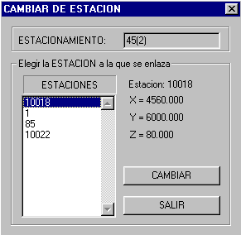
Cambiar de Estación:
Esta opción nos vendrá muy bien cuando queramos cambiar todas las lecturas de un Estacionamiento a otra Estación, debido por ejemplo a un error en el campo (estábamos en la Estación E1 y pusimos la E5).
Una vez seleccionado el Estacionamiento a cambiar, entraremos en esta opción; nos pedirá que seleccionemos a que Estación queremos cambiar.
La pantalla también presentará las coordenadas de la Estación destino.

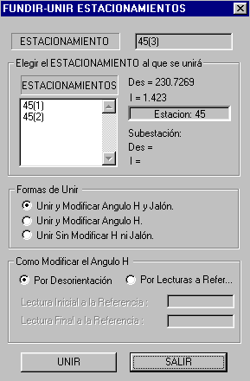
Unir dos Estacionamientos:
Una de las ventajas de esta nueva versión de Cálculos Topográficos es que se respeta desde el principio los datos originales tomados en campo, a través de la estructuración en Estacionamientos.
Puede ocurrir que no nos interese tener tantos Estacionamientos por Estación, y prefiramos tener 1 ó 2 Estacionamiento. Esta opción me permite llevar todas las Lecturas de un Estacionamiento seleccionado a otro (unir, fundir).
Lo primero que tendremos que hacer es seleccionar el Estacionamiento que queremos unir. Entraremos en la opción de “Unir dos Estacionamientos”, donde nos preguntará a que Estacionamiento queremos llevar las lecturas.
Además de una simple unión de Lecturas, el programa puede modificar los datos del Estacionamiento para referenciarse al de destino:
1ª Modificará tanto las lecturas horizontales como las alturas del jalón. Para calcular el valor a modificar en horizontales tenemos dos formas:
- A través de sus Desorientaciones. Calcula el defecto de desorientación para modificarlo.
- A través de dos lecturas a una referencia; una por cada Estacionamiento. La diferencia entre ambas será la cantidad a modificar.
Las medidas del jalón se corregirán por diferencia entre las alturas de instrumentos.
2ª Únicamente modificará los ángulos horizontales del primer Estacionamiento, sin modificar alturas de jalón,…
3ª Simplemente unirá los datos sin modificar las lecturas.

  - LECTURAS.
    - Edición.
Los datos topográficos que el programa manipulan son: Número del punto (es alfanumérico), altura de Jalón, ángulos Horizontal y Vertical, Distancia y Código (comentario). Los números de puntos se pueden repetir.
El instrumento, tipo de ángulo Vertical y Distancia (geométrica, horizontal,…), y unidades, dependerá de la configuración que tenga el Estacionamiento en que estemos (ver “Datos Complementarios”).
Insertar: <Insert> Insertamos una fila, encima de la fila activa, e introduciremos los datos en las celdas correspondientes.
Añadir al final: < flecha ↓> Con el cursor en la última fila de la tabla, añadiremos una fila.
Borrar: <Supr> Estando marcada un fila, borrará toda la lectura.
    - Opciones de Lecturas (borrar, Promediar,..)

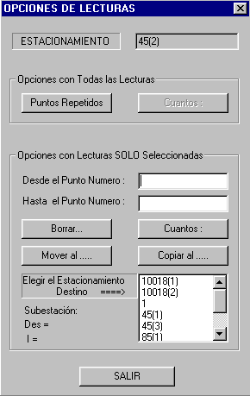
En estas opciones entramos seleccionando previamente un Estacionamiento.
Aparecerá un cuadro de dialogo mostrándome el Estacionamiento elegido con dos grupos opciones:
Opciones para intervalo de lecturas:
Introduciremos desde que punto y hasta que punto queremos manipular, y a continuación elegiremos la opción:
Borrar: Borrará todas las visuales que estén en el intervalo de puntos, incluidos los extremos.
Cuantos: Nos dará la cantidad de puntos que están en ese intervalo de puntos.
Mover al…: Todas las visuales que se encuentren en el intervalo seleccionado se moverán al Estacionamiento que previamente tendremos seleccionado en la Lista inferior.
Copiar al…: Todas las visuales que se encuentren en el intervalo seleccionado se copiarán al Estacionamiento que previamente se haya seleccionado en la Lista inferior.
Opciones para todas las lecturas:
En la Lista de la Izquierda nos aparecerán los puntos repetidos desde el Estacionamiento. Cada vez que seleccionemos uno, nos aparecerá en la tabla de la derecha los datos de cada visual repetida con el mismo número.
La primera columna indicará si la vamos a manipular, las restantes son los datos propiamente. Una vez seleccionado el Punto repetido, y marcadas las visuales que manipularemos, procederemos a:
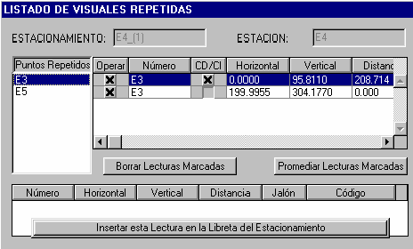
Promediar: Tendrá en cuenta si son lecturas directas o inversas.
El resultado del promedio aparecerá en la tabla inferior, pudiendo modificarse e Insertar en el Estacionamiento de trabajo.
Borrar: Borrará todas las lecturas de la tabla que estén marcadas.
AVISO: Esta es la última opción que se debe elegir, ya que borrará sin posibilidad de recuperar los datos.

  - CALCULAR.
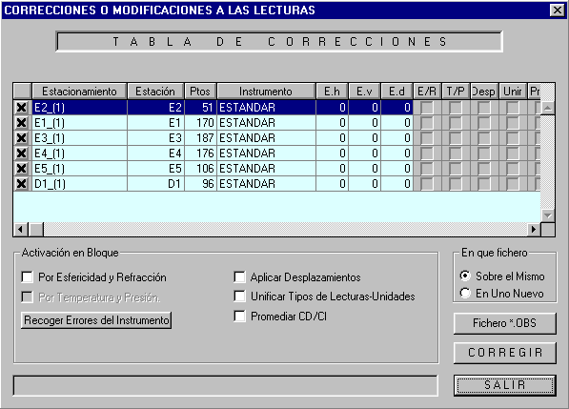
    - Herramientas.
Con esta herramienta podremos corregir, manipular lecturas de campo. La idea de estas opciones no es calcular coordenadas, sino modificar las lecturas para unificar unidades, corregir errores, aplicar correcciones,… obteniendo otras lecturas.
Al entrar en esta pantalla aparece una tabla con el listado de todos los Estacionamientos.
Por cada Estacionamiento informará de todos las correcciones o modificaciones a realizar. La activación de estas operaciones se podrá realizar Estacionamiento a Estacionamiento (línea a línea) o mediante los botones de chequeo que activarán todos los Estacionamientos en bloque.
Por último elegiremos si las modificaciones se realizarán en el fichero original o en otro.
AVISO: Algunas de las correcciones que se muestran no están operativas (según actualización).

    - Cálculo Desorientación.
Desorientación de un Estacionamiento es el ángulo horizontal formado por la dirección Norte que pasa por la Estación, y, la dirección origen que se tomó en dicho Estacionamiento para los ángulos horizontales.
Para calcularlo necesitaremos tener las coordenadas de la Estación donde hemos estacionado y al menos una Estación visada con coordenadas conocidas.
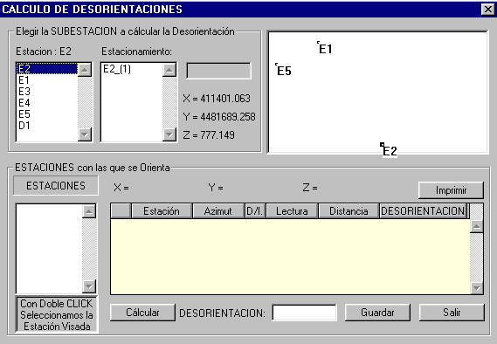
Calculo independiente:
En el cálculo independiente iremos Estacionamiento por Estacionamiento calculando la desorientación.
Al entrar en esta opción nos aparecerá una pantalla en la que elegiremos:
1º- La Estación en la que nos estacionamos: Al seleccionar una Estación en la 1ª Lista se rellenará la segunda Lista con todos los Estacionamientos que se realizaron.
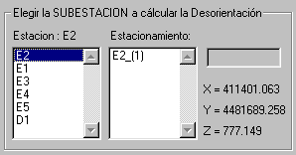
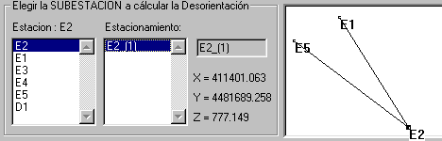

2º- El Estacionamiento a calcular la desorientación: Al seleccionar el Estacionamiento aparecerán en la 3ª Lista todas las Estaciones que se visaron. Solo aparecerán aquellas cuyo campo Número de las visuales realizadas coincidan con el nombre de una Estación. En el gráfico solo aparecerán aquellas Estaciones que se visen y que sus coordenadas sean distintas de cero.
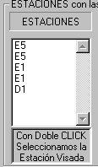
3º- Estaciones con las que se orienta: En la 3ª Lista, por cada doble clic que demos sobre una Estación se añadirá una línea con los siguientes datos:
- Que Estación se visó.
- Si se tiene en cuenta para el cálculo.
- El azimut a la Estación visada.
- Si la lectura horizontal se realizó en Círculo Directo o Inverso.
- Lectura horizontal a la Estación visada.
- Distancia Horizontal a la Estación visada.
- Desorientación propiamente dicha: Des = Az – Lect
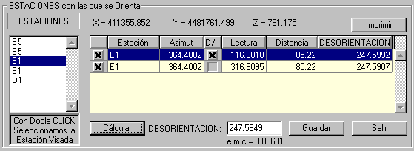
La tabla es editable, por lo que si no sabemos coordenadas de una Estación pero sabemos su azimut, podemos introducir la línea manualmente (tecla <Insert>).

A continuación daremos a “Calcular” proporcionándonos la Desorientación por cada visual y dándonos el promedio de las que estaban activadas (1ª columna). Además nos informa del error medio cuadrático de la media.
El siguiente paso es “Guardar” la Desorientación promediada.
Opcionalmente podremos “Imprimir” a nuestro fichero “Informe General” la tabla de cálculo utilizada.
Todos Estacionamientos:
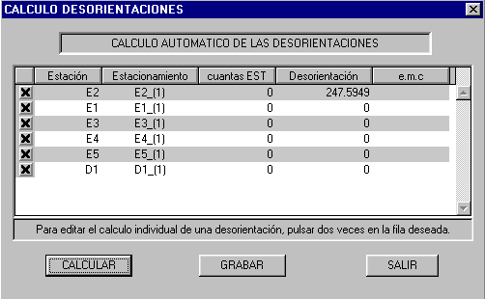
Esta opción permitirá calcular todas las desorientaciones de los Estacionamientos a la vez, sin necesidad de ir uno por uno.
Por cada Estacionamiento tendremos una línea, la cual podremos activar o no para el cálculo. Cuando demos “CALCULAR” me informará de cuantas Estaciones se ha orientado, cual es la Desorientación promedio en cada una, así como el error medio cuadrático.
Si no estuviésemos de acuerdo con alguno o quisiéramos revisarlo independientemente de los demás, tendríamos que dar doble clic en el correspondiente, entrando en el cálculo independiente descrito en el apartado anterior.

    - Cálculo de una Estación (Destacado). Clásica ( Intersecciones Multiples)
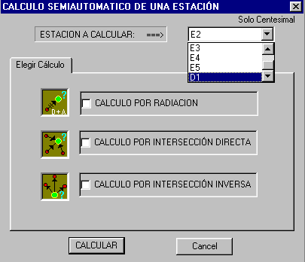
Con estas opciones podremos calcular las coordenadas una Estación aislada o Destacado, la cual no ha sido enlazada mediante poligonal ó simplemente porque en el trabajo es una 2ª Estación.
Primero nos preguntará que Estación queremos calcular…
A continuación tendremos que seleccionar que método de cálculo queremos utilizar.
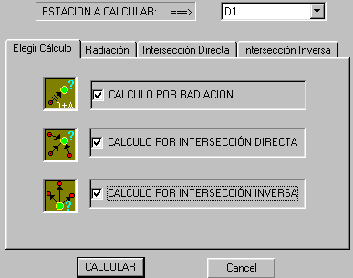
- Un cálculo por Radiación, será aquel en el que desde una Estación conocida se ha visado a la Estación a calcular con ángulos y distancia.
- Un cálculo por Intersección Directa, es aquel en el que desde una Estación de coordenadas conocidas se ha visado a la Estación a calcular con ángulo horizontal.
Por tanto, toda lectura de radiación, se repetirá para el cálculo por Intersección Directa.
- Un cálculo por Intersección Inversa, es aquel en que desde la Estación a calcular se visa a varias Estaciones conocidas.

Si en nuestro trabajo no sabemos o recordamos la combinación de visuales para calcular la Estación podemos marcar los tres métodos.
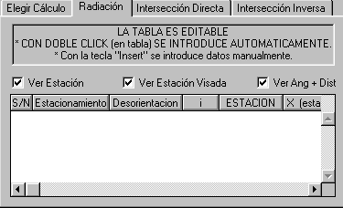
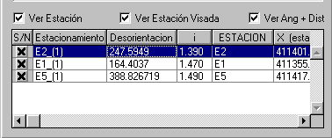
Por cada método activado nos creará una ficha. Entrando en cada una de ellas me aparecerá una tabla vacía con varias columnas. Se trata ahora de insertar filas y rellenar sus celdas con los datos necesarios para el cálculo. Los datos se pueden insertar automáticamente desde el fichero OBS, en el que estábamos trabajando, presionando doble clic con el botón izquierdo del ratón sobre la tabla vacía. Nos surgirá un aviso con el número de visuales que intervendrán en ese método de cálculo.
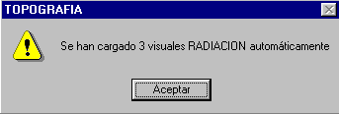

También se pueden introducir datos manualmente insertando una línea mediante la tecla <Insert> y rellenando las celdas.
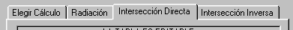
En las siguientes imágenes vemos como están rellenas las tres tablas, si alguna de las visuales no nos convenciera por la razón que fuese, se podría desactivar mediante la 1ª columna.
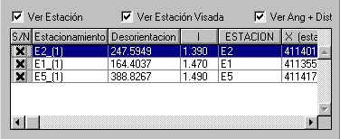
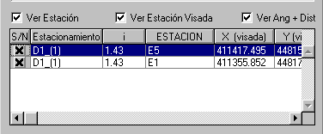

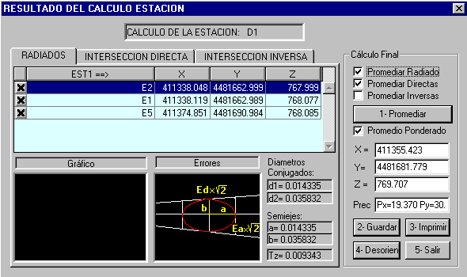
Una vez rellenas las tablas daremos a “Calcular” surgiéndonos una nueva pantalla en la que nos aparecerán todas las soluciones posibles con sus precisiones y las opciones a tratar.
Recordamos que teníamos tres métodos, por cada uno de ellos me presentarán toadas las soluciones posibles:

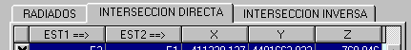
- En radiación, por cada visual desde una Estación conocida tendremos una solución.
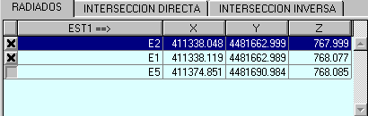
- En Intersección Directa, por cada par de visuales tendremos una solución.
- En Intersección Inversa, por cada trío de visuales tendremos una solución.
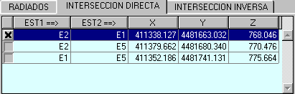
Por cada solución o fila, al posarnos sobre ella, me presentara los errores máximos en su cálculo. Estos errores máximos se calculan a partir del instrumento con el que se tomo (ver “Datos del Estacionamiento”), los datos de entorno (ver “Tolerancias”) así como la geometría de la visuales.
Cada solución o fila la podremos activar o desactivar mediante la primera columna de la tabla.
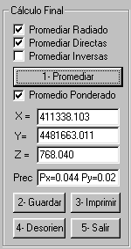
En la parte derecha podremos activar si queremos promediar las soluciones de todos los métodos o solo las de dos o las de uno. Además podremos ponderar las soluciones en función del error máximo que tenga. Así una Intersección directa desde dos Estaciones formando un ángulo de intersección pequeño en sus visuales tendrá menor peso que aquella intersección en la que se corten con ángulo cercano al recto o se realice con un instrumento mejor, o se realice en mejores condiciones de observación (Es, Ee,..).
El primer paso por tanto es “Promediar” y examinar las precisiones obtenidas del promedio y si no nos convence desactivaremos la solución que veamos peor.
El siguiente paso será “Guardar” la solución; se guardarán las X Y Z en la Estación que estábamos calculando; las precisiones se grabarán en el 2º campo de Descripción que tiene la Estación.
El tercer paso será “Imprimir” un informe del cálculo realizado sobre nuestro fichero general de informes.
El cuarto paso es opcional y será calcular la “Desorientación” de los Estacionamientos de la Estación calculada.
Por último “Salir” de la pantalla. Si nos fijamos en el Gestor de Observaciones veremos que la Estación ya tiene coordenadas.

Cálculo de una Estación (Destacado). Por MMCC.

Otro método para calcular las coordenadas de una Estación es mediante el planteamiento y resolución de ecuaciones de observación correspondiente a cada tipo de medida realizada. La resolución del sistema de ecuaciones se realiza por el Método de Mínimos Cuadrados (MMCC).
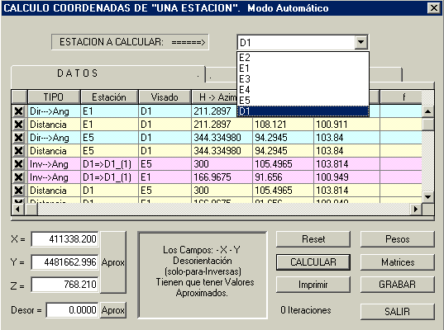
Primero se seleccionará la Estación a calcular. El programa buscará todas las visuales en la que intervenga la Estación y formará las distintas ecuaciones (en las ecuaciones inversas solo se plantearán las del primer Estacionamiento), una ecuación por línea. El método separa la parte de planimetría que la resolveremos por MMCC, de la altimetría que se resolverá por métodos clásicos. En lo que se refiere a las ecuaciones tendremos:
Ecuación medida angular directa. Color azul.
Ecuación medida angular inversa. Color rosa.
Ecuación medida de distancias. Color amarillo.
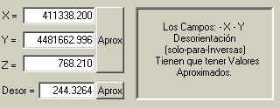
Existen dos fichas, una de Datos, en la que nos presenta los datos topográficos que intervienen, y otra de Ecuaciones, donde nos presenta los coeficientes de las ecuaciones así como los residuos.
Como dato previo, el planteamiento de las ecuaciones de observación necesita unas coordenadas iniciales (aproximadas) para iniciar el cálculo. Cada vez que se resuelva el sistema de ecuaciones, las soluciones serán
incrementos a esas coordenadas aproximadas, y que aplicándose a estas, servirán de aproximadas para el siguiente cálculo.
Es necesario por tanto partir de unos datos aproximados para las coordenadas y en el caso de existir ecuaciones inversas necesitaremos un valor aproximado para la desorientación. Estos datos aproximados los podemos calcular con los métodos ya vistos en este manual y acceder a esas opciones a través de los botones “Aprox”.
Otro dato previo en la configuración es si deseamos que las ecuaciones se ponderen en función de sus errores máximos:
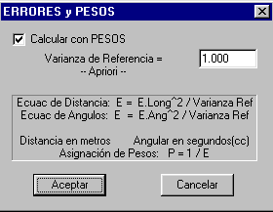
“Pesos”: En esta pantalla veremos que para ponderar las ecuaciones se basa en calcular previamente los errores máximos de esa observación y dividirlo por un valor denominado Varianza de Referencia que será A priori.
Este valor, en el caso en que estemos con ecuaciones angulares y distancias tiene carácter adimensional, en el caso de que estemos con ecuaciones únicamente angulares la unidad será el segundo centesimal, y si solo son ecuaciones de distancia la unidad será el metro.
Este valor a priori, que normalmente pondremos la unidad, tendremos que comparar con el valor a posteriori del ajuste (que debería ser menor).
Recordemos que los valores de los errores máximos se calculan en función del instrumento, los propios datos de la observación (distancia, vertical, altura jalón, instrumento) y los valores de entorno que se vieron en el apartado de “Tolerancias”.

Calcular:
Una vez vistos los pasos previos pasaremos al cálculo: Recordemos que el método partirá de un dato aproximado, ajustará, y como resultado nos proporcionará unas correcciones a los datos aproximados, que aplicándose al aproximado, servirán como base para el siguiente ajuste. Cada ajuste que realicemos lo llamaremos iteración y bajo expreso deseo de usuarios de ámbito educacional, se realizará manualmente.
En cada iteración el programa nos informará:
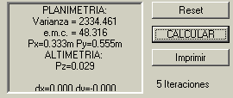
La Varianza a posteriori, error medio cuadrático y las precisiones del ajuste.
En el caso de la altimetría (métodos clásicos) proporciona la precisión de la media de todas las soluciones posibles.
En la parte inferior nos proporcionará información de las soluciones de cada ajuste, que recordemos que son incrementos al valor aproximado tomado.
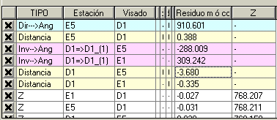
En cada ajuste (iteración) las ecuaciones cambian, sus coeficientes y residuos los podemos ver en la ficha de “Ecuaciones”.
Podemos dar por terminado el cálculo cuando los diferenciales dx y dy son cero o muy pequeños.

Es importante entender que la convergencia de las soluciones, es decir que los dx y dy sean cero, no tiene nada que ver con que la solución sea más o menos precisa.
Si el sistema converge (dx=0 y dy=0) pero las precisiones no son de nuestro agrado deberemos examinar los residuos de cada ecuación y eliminar aquella que no nos convenza. Esta operación la realizaremos desactivando la primera columna de la línea de la ecuación conflictiva. Las unidades de los residuos aparecen para las ecuaciones angulares en segundos centesimales (cc) y para distancias en metros (m).
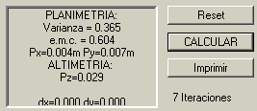
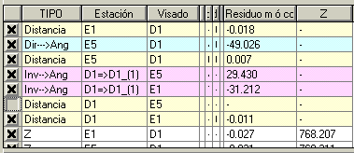

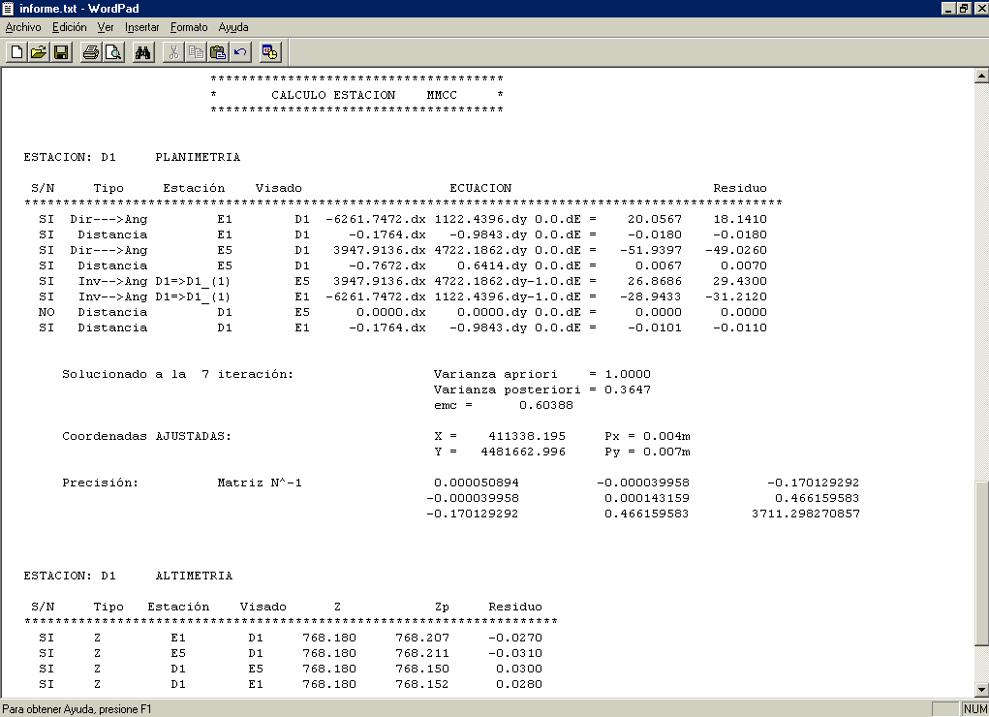
Una vez que demos por terminado el cálculo, tendremos como operaciones opcionales el “Imprimir” el resultado en nuestro fichero Ascii general de informes ( ver “Gestor de Observaciones” “Configuración” “General”),
“GRABAR” el resultado (X Y Z y en el caso de haber ecuaciones inversas la Desorientación).
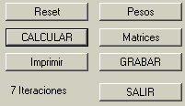

Dado que la resolución de todos los ajustes se realiza por métodos matriciales, se pueden examinar para cada iteración todas las matrices, desde la matriz de coeficientes, la de términos independientes, cofactores, pesos, residuos, diferenciales,…

    - Cálculo de varias Estaciones. POLIGONALES.

Al entrar en esta opción, aparecerá una pantalla dominada por una tabla donde insertaremos los datos de la poligonal, y encima de esta tabla una serie de opciones con las que realizaremos la configuración más inmediata de la poligonal:
Tipo de poligonal:
- Abierta Encuadrada. Salimos de una Estación de coordenadas conocida y con un Estacionamiento con Desorientación conocida, y llegamos a otra Estación conocida y con un Estacionamiento también conocido.
- Abierta Colgada. Salimos de una Estación conocida y con un Estacionamiento conocido, y llegamos a una Estación con coordenadas desconocidas. Este tipo de poligonal no tiene comprobación de errores de cierre. Se suele utilizar mucho para el cálculo de Estaciones Destacados.
- Cerrada polígono: Para Protopo, salimos de una Estación de coordenadas conocidas y con un Estacionamiento con Desorientación conocido, y llegamos a otra Estación desconocida desde la que se visa a la de salida. Desde la Estación de salida también se visa atrás a la Estación de llegada
Las poligonales que también se definen como cerradas y que se estacionan dos veces en la primera Estación (una de salida y otra de llegada), no se configurará como cerrada sino como abierta encuadrada.
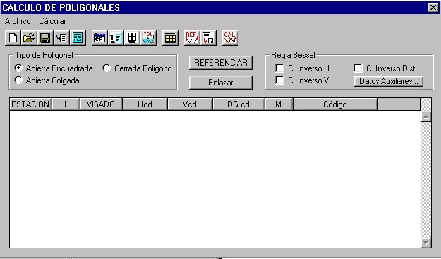
Regla de Bessel:
Se pueden realizar visuales en círculo inverso del aparato, para realizar la regla de bessel. Se puede configurar para las lecturas azimutales, cenitales y distancia.

Datos Auxiliares:
Con Datos Auxiliares podremos ver las características del Estacionamiento realizado en cuanto a Instrumento tipos de distancia, tipo de lectura vertical, unidades,…
Tenemos que tener en cuenta que una poligonal se realiza de una Estación a otra, pero los datos pertenecen al Estacionamiento de cada Estación, por lo que cada Estacionamiento tendrá una configuración que puede ser distinta a otro Estacionamiento de otra Estación.
En la tabla, cada Estación en realidad se está refiriendo a un Estacionamiento del cual se visó atrás a una Estación y adelante a otra, por lo que las características de las dos visuales serán las mismas ya que deben ser del mismo Estacionamiento.
Es aconsejable que toda la poligonal tenga las mismas características en cuanto a instrumento y tipo de datos, para conseguir una uniformidad en las precisiones de las Estaciones.

Archivo:
Todos los datos de una poligonal se guardan en un fichero con extensión POL, pudiendo crear uno Nuevo, Abrir uno existente, Grabar todos los datos con el nombre de fichero activo, o grabar los datos con un nombre de fichero determinado (Grabar como…).

Calcular:
Configurar:

Al entrar en configurar nos aparecerá una pantalla con dos partes diferenciadas:
- La primera parte se refiere al cálculo de la poligonal, y se configurará:
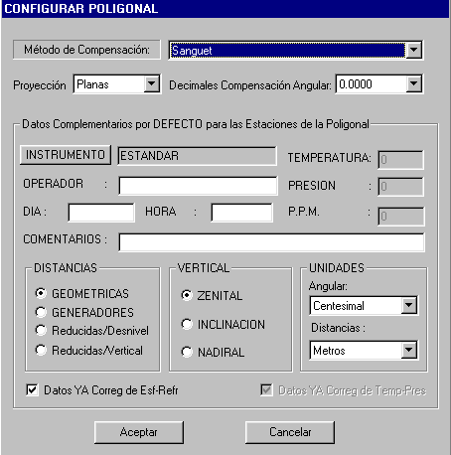
- El método de compensación
A) Clásico / Distancias Proporcionales a Distancias Parciales
B) Clásico / Distancias Proporcionales a Incrementos de Coordenadas Parciales.
C) Sanguet.
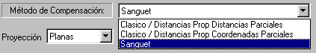

- El tipo de proyección para el cálculo de coordenadas.
- Coordenadas Planas.
- Coordenadas UTM (Elipsoide Internacional ED50)
- Coordenadas UTM(Elipsoide WGS84)
- Para los métodos clásicos de compensación la unidad decimal de compensación angular.

- La segunda parte solo es aplicable para la introdución de datos de poligonal de modo manual. Se trata de dar unos valores por defecto a los datos que introduciremos. En el caso de introducir datos de una manera automatica provenientes del fichero OBS, esta configuración no tiene efecto ya que cada Estacionamiento que cojamos tendrá el suyo.

Tolerancias:
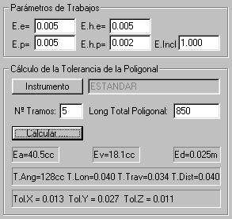
Una pantalla muy similar a esta la vimos en el Gestor de Observaciones. En este caso es muy similar ya que también damos los valores adicionales de Entorno de trabajo. Como dato adicional y a modo de ejemplo, me permite calcular las tolerancias y errores máximos de una poligonal, proporcionando un Instrumento ejemplo, un número de tramos y la longitud total de la poligonal. El programa me proporcionará los errores angulares, las tolerancias angulares, planimétricas y altimétricas, y los errores longitudinales y transversales de la poligonal de ejemplo.

Edición:

Una poligonal está formada por una serie de Estaciones que se visan entre ellas de una forma continua.
Cada Estación tendrá dos visuales, la primera hacia la Estación anterior y la segunda hacia la Estación posterior. El programa por cada Estación nos introduce dos líneas, la primera tendrá los datos hacia atrás, y la segunda los datos hacia delante. Las dos primeras celdas corresponden a los datos de la Estación por lo que solo existirá en una línea, siendo común para ambas.

Los datos que se introducen son los siguientes:

- Estación: en la que nos Estacionamos.
- I: Altura del instrumento
- Visado: Nombre de la Estación a la que se visa
- H cd: Ángulo horizontal tomado en círculo directo
- V cd: Ángulo Vertical en círculo directo. (puede ser Cenital, Inclinación, Nadiral, o Desnivel)
- DG cd: Distancia de la Estación a la estación visada. (puede ser geométrica, horizontal, o generador).
- M: Altura de Prisma
- Código: Comentario de la visual.

Las lecturas horizontales, verticales y de distancias pueden tomarse también en círculo inverso, para ello habrá que activar las casillas correspondientes en la parte superior a la tabla.

1- Manual:
Con el ratón nos pondremos sobre la tabla, y con la tecla <Insert> del teclado se insertará de una vez un par de líneas. Las dos primeras celdas solo tendrán activo la primera línea y se referirá a la Estación. Posicionándonos en cada celda introduciremos los valores respectivos.
También con la tecla <↓> se añadirá nuevas líneas. (por seguridad, solo si se tienen rellenas las celdas de la línea anterior).
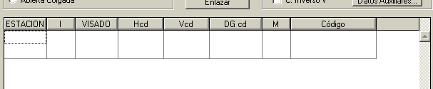
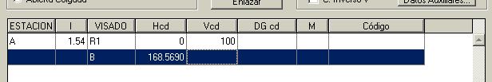

2- Semiautomática. Enlace con datos del OBS:
Este caso nos vendrá muy bien cuando los datos provengan del fichero OBS donde tenemos todos los datos de campo.
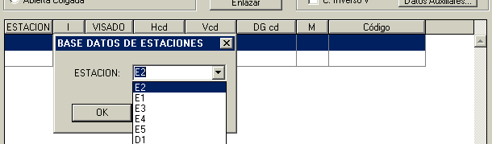
Con el ratón nos pondremos sobre la tabla, y con la tecla <Insert> del teclado se insertará de una vez un par de líneas. Ahora iremos posicionando celda a celda y presionando con el botón derecho del ratón elegiremos:

1ª Celda. Con el botón derecho del ratón, elegiremos la Estación

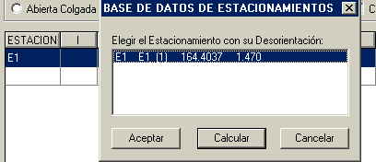
2ª Celda. Con el botón derecho del ratón, elegiremos el Estacionamiento con el que se realizaron las visuales

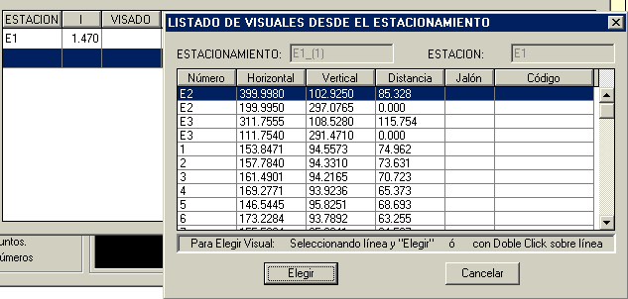
3ª Celda. Con el botón derecho del ratón, elegiremos la visual a la Estación anterior (si estamos en la 1ª línea) o a la Estación posterior (si estamos en la 2ª línea). En el caso de que tengamos activadas las casillas de círculos inversos y la visual seleccionada tenga un ángulo vertical mayor de 200g, los datos se
introducirán en las casillas correspondientes al círculo inverso, respetando las lecturas en círculo directo.

También con la tecla <↓> se añadirá nuevas líneas. (por seguridad, solo si se tienen rellenas las celdas de la línea anterior).

3- Automática. Enlace con datos del OBS:
En este caso, al igual que el anterior, recogeremos los datos del fichero OBS. La principal ventaja de este método es que los datos los elegirá de una manera más automática.
Entraremos en la opción “Enlazar”, apareciéndonos la siguiente pantalla.
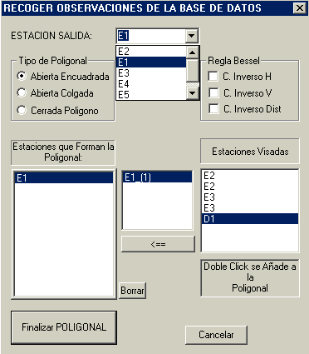
Se trata de configurar la poligonal y decir el orden de las Estaciones que forman la poligonal. El programa se encargará de recoger las visuales entre las estaciones elegidas.
Es aconsejable que la tabla de datos esté vacía, sin datos, antes de entrar en esta opción, para así rellenarla con datos nuevos.
El primer paso a realizar es seleccionar la Estación de Salida.
El segundo paso es la configuración de la poligonal, en lo que se refiere a tipo de poligonal y la regla de Bessel.
El tercer paso es la elección de las Estaciones que forman la poligonal:

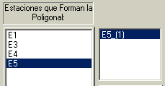
Cada vez que seleccionemos una Estación esta se irá introduciendo en la Lista denominada “Estaciones que Forman la Poligonal”.

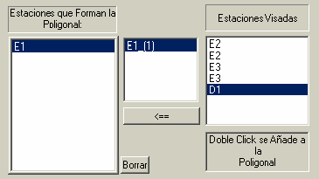
La primera Estación en la lista será la Estación de Salida. Esta aparecerá seleccionada por defecto, apareciendo en una segunda Lista central todos los Estacionamientos realizados en esta Estación. Por defecto siempre marcará el primer Estacionamiento realizado, pero podemos seleccionar cualquiera de la lista.
Al estar un Estacionamiento activado, nos aparecerán en la tercera Lista todas las Estaciones que se visaron (aquellas visuales que coincidan el campo número con el campo nombre de Estación). Aparecerán tantas veces como visuales se hayan realizado a Estaciones. En esta tercera Lista seleccionaré con un doble clic la Estación de la poligonal que continúe a la que estaba activa, añadiéndose en la primera Lista.
Hay que tener claro una cosa: debemos elegir un Estacionamiento que tenga como Estaciones visadas a la Estación anterior (excepto la Estación de Salida) y a otra posterior. El programa no aceptará que elijamos una Estación visada si no se visó también a la Estación anterior de la poligonal.
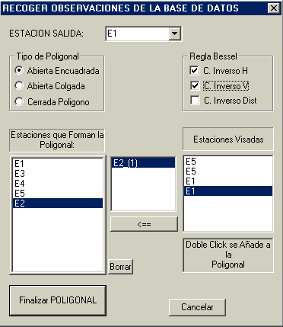
Cada vez que seleccionemos una Estación para la poligonal, esta se añadirá a la Lista primera, se activará, se rellenarán la Lista segunda con todos los Estacionamientos realizados, activándose el primero, y con el, se rellenará la tercera Lista con todas las Estaciones visadas desde el Estacionamiento activo.
Si desde ese Estacionamiento no se viso a ninguna Estación (tercera Lista vacía) o solo se visó a una Estación o se visaron a varias pero no a la Estación anterior de la poligonal, deberemos elegir otro Estacionamiento de la segunda Lista.

Para las poligonales encuadradas, la poligonal la formarán desde la Estación de Salida hasta la de llegada ambas inclusive.
Para las poligonales colgadas, la poligonal la formarán desde la Estación de Salida hasta la última Estación estacionada.
Para las poligonales cerradas/polígono la poligonal la formarán la Estación de salida (cuyo Estacionamiento elegido tendrá visual a la última Estación) las intermedias, y la última Estación (teniendo esta visual a la Estación de Salida).
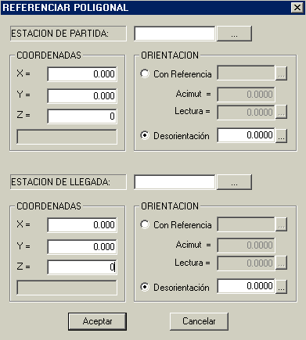
Una vez rellena la primera Lista con las “Estaciones que Forman la Poligonal” daremos a “Finalizar POLIGONAL”, pasándonos a la siguiente pantalla que será la de “REFERENCIAR POLIGONAL”

Esta pantalla, que veremos en el siguiente apartado, nos vendrá casi todas las casillas rellenadas, al haber elegido la Estación de salida, la de Llegada (en el caso de encuadradas), con sus respectivos Estacionamientos y por tanto con las Desorientaciones respectivas.

Referenciar:
Una vez que tenemos los datos de las visuales de campo, deberemos indicarle al programa, cuales son Desorientaciones de partida y de llegada (sólo en poligonales abiertas encuadradas)o las referencias visadas, y sus azimutes, (u orientaciones del trabajo), así como las coordenadas de partida, y de llegada, (sólo en poligonales abiertas encuadradas).
Para poner estos datos debemos pulsar el botón “REFERENCIAR”, con el cual accederemos al cuadro de referencias y coordenadas.
Si la poligonal es cerrada las opciones de segunda referencia, y de coordenadas de llegada se encuentran desactivadas, ya que las coordenadas de partida son las mismas que las de llegada, como sabemos.
Introduciremos en las casillas de Estación (Partida Llegada), el nombre de la Estación de la cual conocemos sus datos, y en las casillas de coordenadas las coordenadas de las Estaciones. En el apartado de la orientación el programa proporciona dos opciones: La primera es la orientación mediante otra Estación de la cual sabemos su azimut y su lectura. La segunda es el conocimiento de la desorientación de la Estación.

Recordemos que la Desorientación es la diferencia entre Azimut y Lectura, por lo que las posteriores veces que entremos en esta opción de Referenciar veremos que siempre se encenderá por defecto el campo Desorientación y no el de por Referencia, ya que con el valor que va a operar es con el de la Desorientación.
En el caso de que vengamos de la opción “Enlazar”, la mayoría de estos campos ya vendrán rellenos.
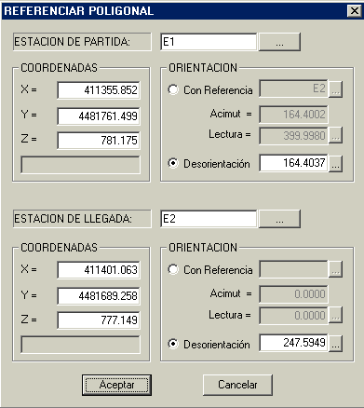
Por otro lado si queremos recoger tanto las coordenadas de Salida como sus orientaciones del fichero OBS del cual provenían los datos, podemos utilizar los botones adjuntos a las casillas:
Podremos elegir las Estaciones de Salida y Llegada así como las Estaciones con las que se orienta (el campo azimut lo calcula el programa).
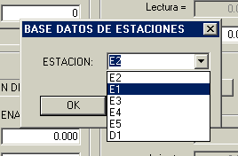
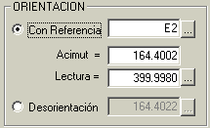

Podremos elegir la visual utilizada en la orientación. Cada vez que haya un cambio en los campos Azimut y Lectura se recalculará el campo Desorientación.
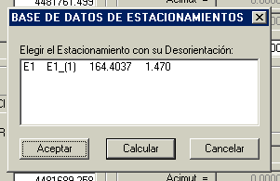
En el caso de optar por Orientación por Desorientación podremos seleccionar entre todos los Estacionamientos que se realizaron para elegir una. Si no hubiésemos calculado la desorientación del Estacionamiento que queremos, podemos calcularlo.

CALCULAR
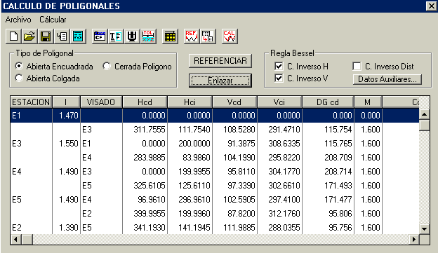
Una vez introducidos estos datos, podemos realizar el cálculo de la poligonal, pulsando el icono “CAL” o por el menú “CALCULAR”. Cuando termine de calcular me aparecerá una nueva pantalla con las soluciones y datos utilizados en el cálculo.
El programa calcula y compensa en el mismo proceso, informándonos a la
vez de los errores de cierre y presentándonos las coordenadas compensadas por esos errores.
Atendiendo al método de compensación elegido repartirá los errores de una manera u otra:
- Los métodos clásicos compensan primero el error angular y posteriormente el de distancia (proporcional a la longitud de las distancias, o, proporcionalmente a la longitud de los incrementos de las coordenadas parciales de cada tramo.
- El método de Sanguet nos informa del error angular y de los errores en planimetría y altimetría. En la compensación planimétrica solo intervendrán los errores en X e Y, y no el angular.
- El método de compensación altimétrico es clásico y se compensa proporcional a la longitud de los tramos.
Cuando demos “Calcular” nos aparecerá la siguiente pantalla informándonos del resultado de la compensación.
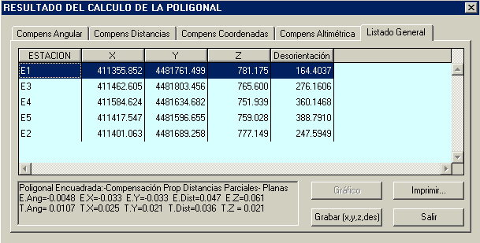
La pantalla se clasifica en fichas, informándonos de:

- Listado General: Nos informará de las coordenadas finales compensadas de las Estaciones de la poligonal, así como las Desorientaciones de los Estacionamientos que intervinieron en cada Estación.

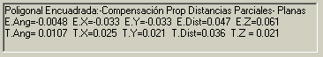
- Errores y Tolerancias: En la parte inferior, nos informará de los errores de cierre de la poligonal (excepto en las colgadas) y de las tolerancias permitidas.

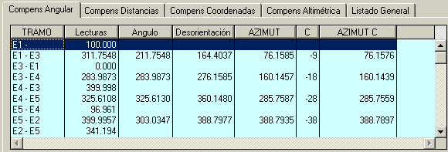
- Compensación Angular: Nos proporciona información de los ángulos interiores de los tramos, las desorientaciones de cada Estación y la corrección angular en segundos centesimal (cc) a aplicar a cada Estación.

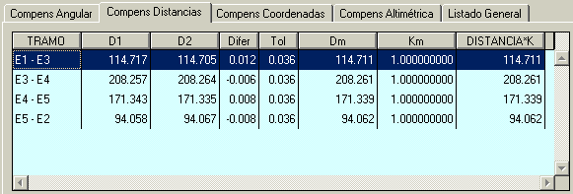
- Compensación de Distancias: Nos proporcionará las distancias de cada tramo de Ida y de Vuelta, con el error producido (diferencia entre ambas), la tolerancia permitida, coeficiente de la proyección (para UTM), y la distancia proyectada que se empleará.
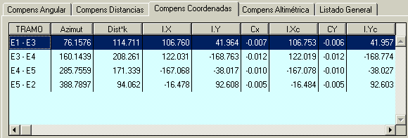
- Compensación de Coordenadas: Nos informará de los incrementos en las coordenadas por cada tramo y cual es la corrección que se aplica a cada incremento debido al error de cierre.

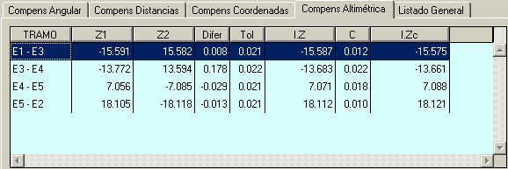
- Compensación Altimétrica: Nos informará de los desniveles de Ida y de Vuelta por cada tramo, la diferencia entre ambos, la tolerancia permitida, así como la corrección aplicada.

En las fichas de Compensación de Distancias y Altimétrica, el programa nos proporciona unas tolerancias por tramo, que son función de las medidas de distancia y vertical, características del instrumento y valores de entorno de trabajo.

Grabar
Una vez que hayamos calculado la poligonal, grabaremos el resultado. El programa me grabará las coordenadas XYZ de cada Estación en sus campos correspondientes, y la Desorientación en el Estacionamiento utilizado en la poligonal. En el caso de que no existiese Estacionamientos, ya que se introdujeron datos manualmente (sin OBS), creará un Estacionamiento vacío en el que introducirá la Desorientación calculada y la altura de Instrumento utilizada.

Imprimir
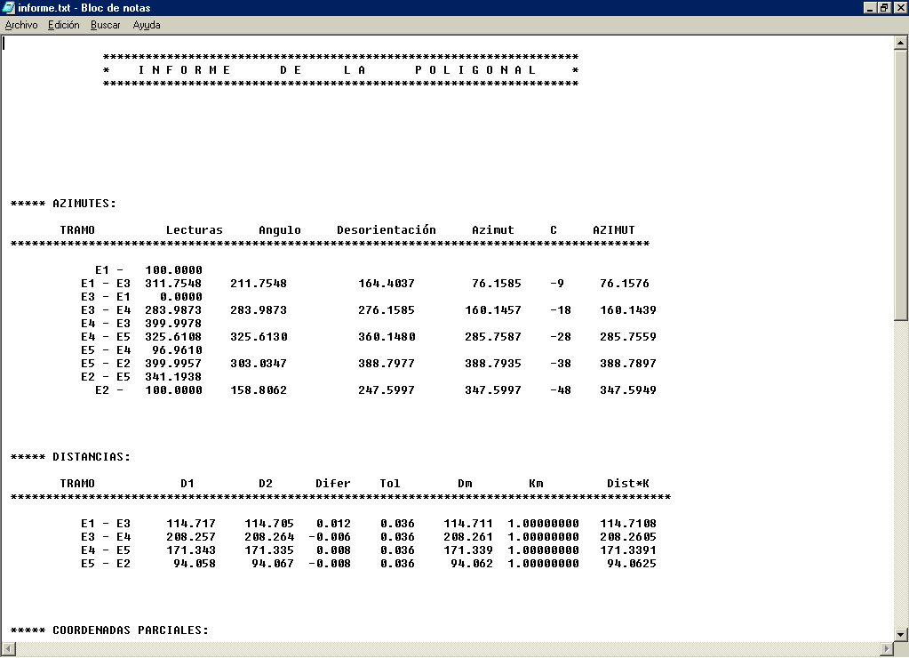
El último paso antes de salir de la pantalla de resultados, es el imprimir a nuestro fichero General de Informes el resultado de la poligonal.
Nos imprimirá todas las fichas que anteriormente aparecían en pantalla.
Recordemos que el programa toma un nombre de fichero por defecto para imprimir todos los informes de cálculo que realicemos.
Ver “Gestor de Observaciones” “Configuración” “General”.

    - Cálculo de Nivelación.

Esta opción proporciona la posibilidad de ir corriendo la cota desde una Estación de Salida, hasta otra Estación de Llegada, a través de la inserción de lecturas de miras realizadas por un nivel óptico.
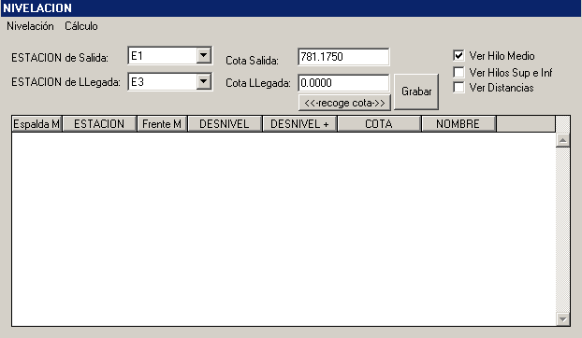

Primero seleccionaremos la Estación de Salida, automáticamente recogerá su cota.
Seleccionaremos la Estación de Llegada, y al igual que antes recogerá su cota.
Configuraremos si queremos ver las columnas de Hilo Medio, Hilos Superior e Inferior, y la columna de distancia.
Se trata pues, de ir insertando líneas en la tabla mediante la tecla <Insert> del teclado, y rellenar las celdas correspondientes. Los datos principales a introducir serán los hilos medios de Espalda y de Frente. Automáticamente el programa irá calculando las demás celdas; incluso irá corriendo la cota a través de los desniveles.
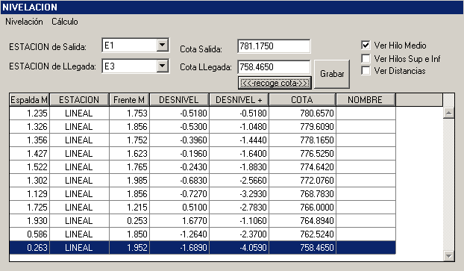

Una vez que hayamos terminado de introducir todas las lecturas de mira de toda la nivelación, tendremos que “<<recoger la cota>>” de la última celda, que se introducirá en la casilla de “Cota de Llegada”, debiéndose “Grabar”.
Para SALIR: desde el menú “Nivelación” “Salir”.

    - Cálculo de Radiación.

Una vez que tengamos las coordenadas de las Estaciones y calculadas las desorientaciones de cada uno de los Estacionamientos, podemos calcular las coordenadas de todos los puntos tomados en campo.
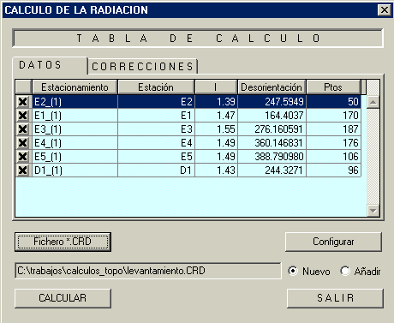
Al entrar en esta opción nos surgirá una pantalla en la cual veremos la Tabla de Cálculo y los distintos botones de opciones.
En la Tabla de Cálculo podremos ver el listado de los Estacionamientos y con su información más importante. Cada línea representa un Estacionamiento, y se puede activar o desactivar para el cálculo mediante la primera celda. Como información adicional, me presenta a que Estación pertenece la altura de instrumento con la Desorientación, y cuantas visuales se realizaron.
La Tabla de Cálculo posee dos fichas; la segunda corresponde a las correcciones que se aplicarán a todas las lecturas tomadas. Permitirá que cada Estacionamiento se pueda o no corregir un concepto u otro. En el caso de los errores del instrumento, cada Estacionamiento tiene asociado uno, y cada instrumento tiene entre sus características los errores por falta de calibración. Mediante el botón de “Recoger Errores del Instrumento” leerá la base de datos y asignará a cada Estacionamiento los errores correspondientes.

Configurar:
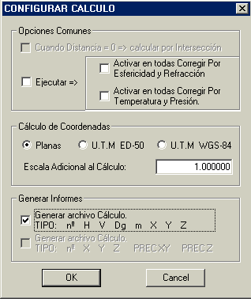
Configuraremos si queremos que se activen las correcciones para todos los Estacionamientos de: Esfericidad y Refracción, y Temperatura y Presión (según versión).
Se configurará el tipo de proyección a utilizar: Planas, UTM sobre el ED-50, UTM sobre WGS84. También podemos utilizar una proyección plana pero aplicándole un factor de escala introducido manualmente.
Por último marcaremos si queremos que nos genere en el fichero General de Informes un resumen del cálculo.
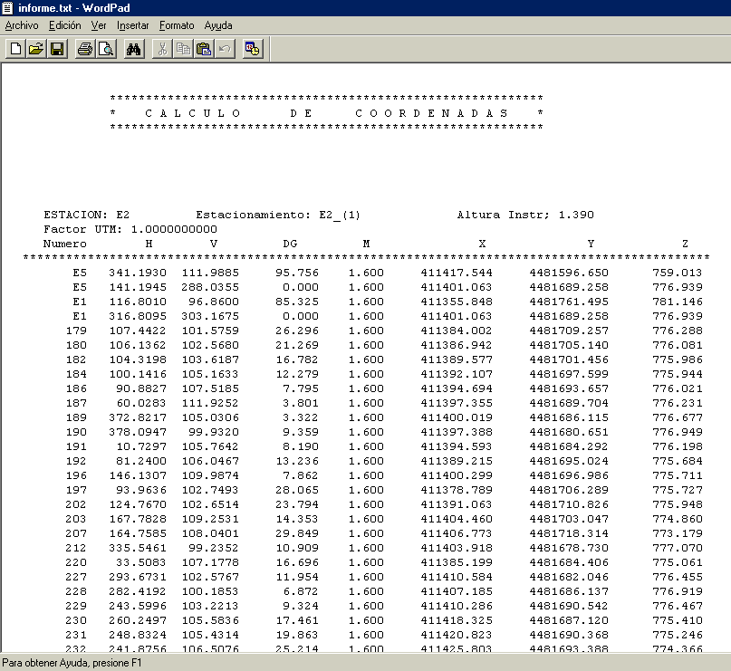

Informe del Cálculo →

Fichero CRD:
Daremos el nombre de un fichero de coordenadas de Protopo (*.CRD) donde se guardarán todas las coordenadas que se calculen. Este fichero puede ser nuevo o se puede añadir las nuevas coordenadas a un fichero existente.

CALCULAR:
Con esta opción calculará todas las coordenadas de los puntos grabándolas en el fichero CRD introducido.

